Instalasi Perangkat Lunak dan Pengaturan Sistem Pengembangan Aplikasi Mobile

Disusun untuk memenuhi tugas perkuliahan Mobile Programing

Dosen Mata Kuliah :
Ghea Chandra Surawan, M.Pd.

Disusun Oleh:
Wemvi Afrialdo (2413025052)

PROGRAM STUDI PENDIDIKAN TEKNOLOGI INFORMASI
JURUSAN PENDIDIKAN MATEMATIKA DAN ILMU PENGETAHUAN ALAM
FAKULTAS KEGURUAN DAN ILMU PENDIDIKAN
UNIVERSITAS LAMPUNG
2026

- Pada bagian ini, saya mengakses situs web dokumentasi resmi Flutter (docs.flutter.dev) untuk mengikuti prosedur instalasi standar.
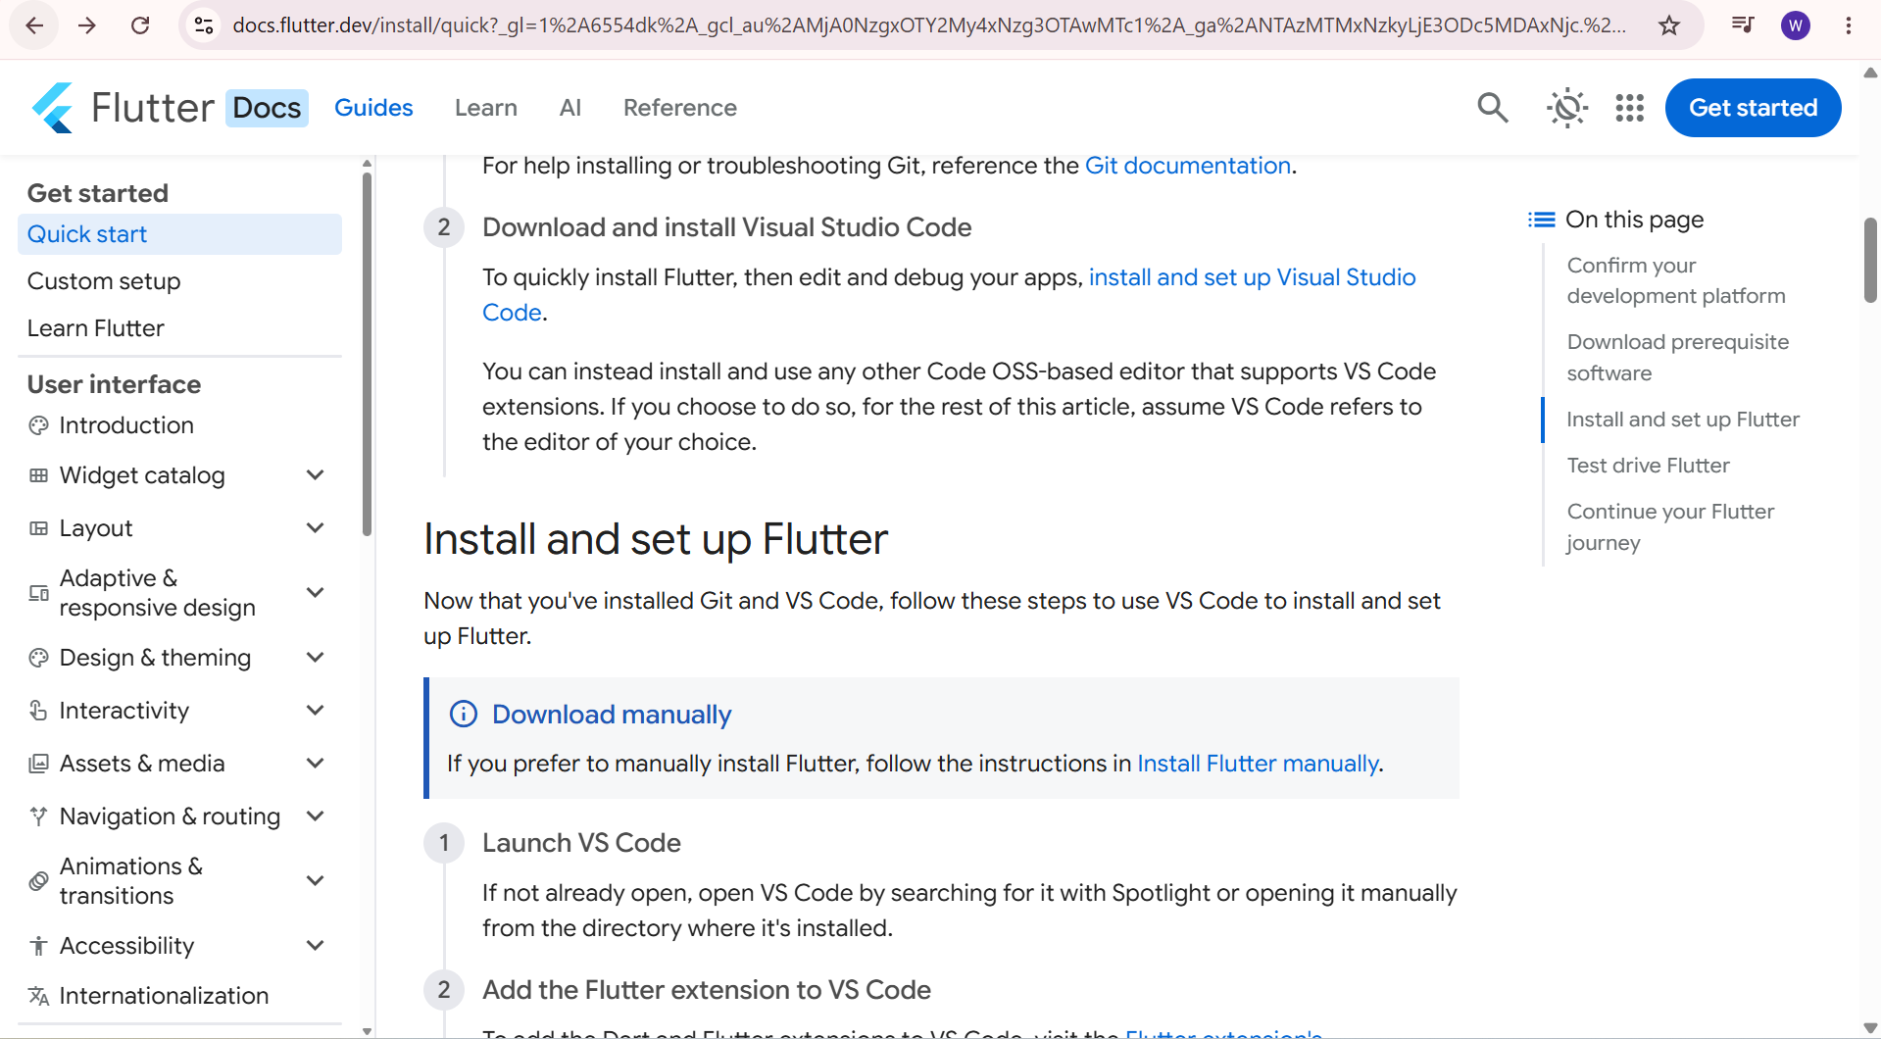

- Selanjutnya, saya mengunduh bundel instalasi Flutter SDK versi stabil terbaru (flutter_windows_3.47.6-stable.zip) melalui menu Install manually untuk sistem operasi Windows.

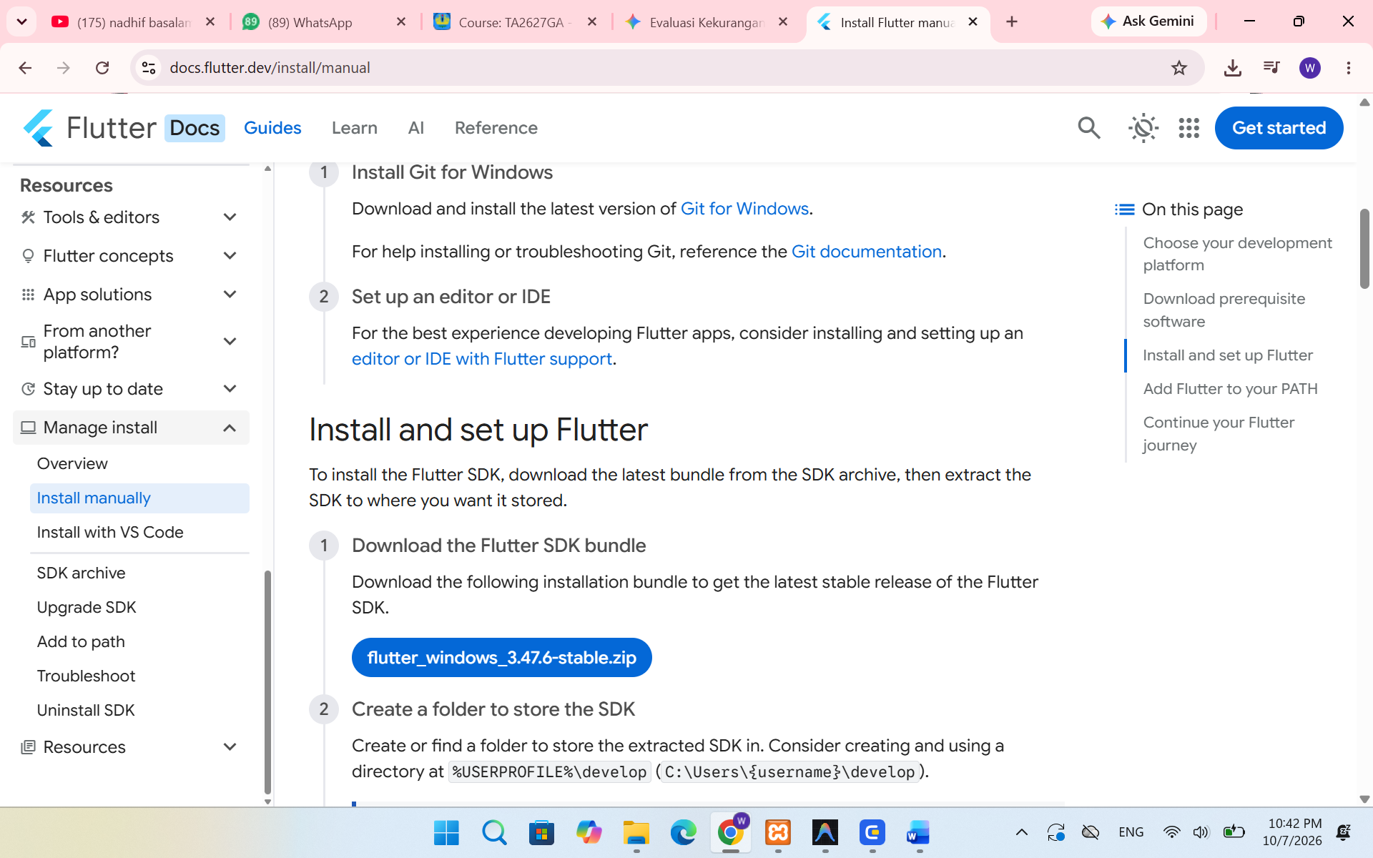

- Setelah mengekstrak file Flutter SDK, saya mendaftarkan direktori instalasinya, yaitu C:\Fluttersetup\flutter_windows_3.47.4-stable\flutter\bin, ke dalam System Environment Variables. Langkah ini dilakukan agar perintah-perintah eksekusi Flutter dapat diakses secara global melalui command line interface atau terminal di VS Code.
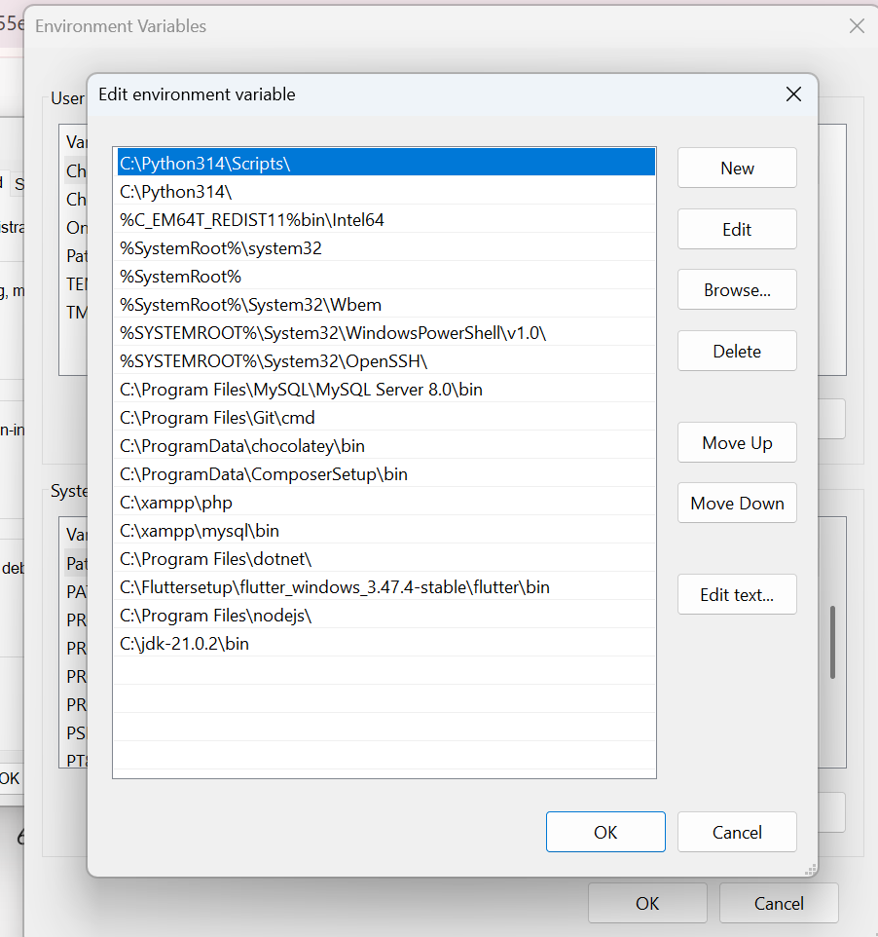
- Untuk memastikan instalasi Flutter SDK berhasil dan jalurnya terbaca oleh sistem, saya menjalankan perintah flutter --version melalui Command Prompt. Hasilnya menunjukkan bahwa sistem telah berhasil mendeteksi Flutter versi 3.47.6 beserta kelengkapannya, termasuk Dart versi 3.13.5.
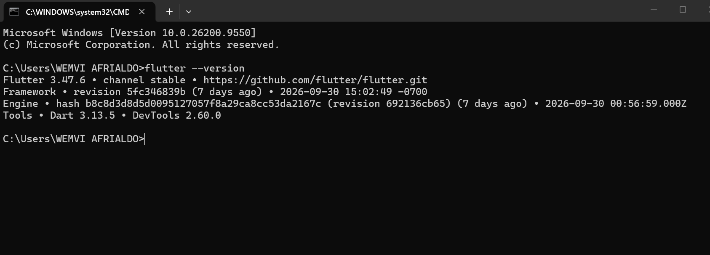
- Pada tahap awal persiapan lingkungan kerja, saya mengunduh Java Development Kit (JDK) versi 21.0.2 berformat zip khusus untuk sistem operasi Windows 64-bit melalui situs resminya
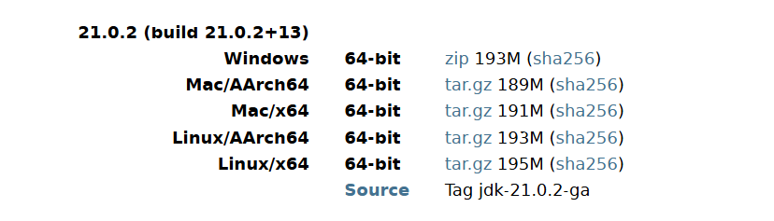
- Setelah mengekstrak dan mendaftarkan jalur JDK ke dalam sistem (Environment Variables), saya memverifikasi instalasinya melalui terminal VS Code menggunakan perintah java -version. Hasilnya menunjukkan bahwa OpenJDK versi 21.0.2 telah berhasil terbaca oleh sistem.
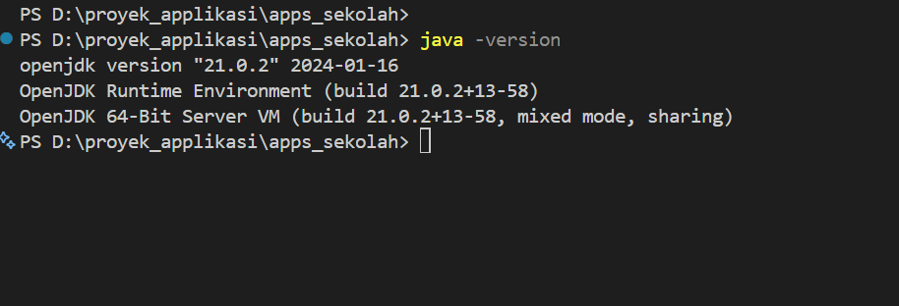

- Pada tahap persiapan teks editor, saya memasang ekstensi resmi Flutter di dalam Visual Studio Code agar editor memiliki dukungan penuh untuk menulis, menjalankan, dan melakukan proses debugging aplikasi.
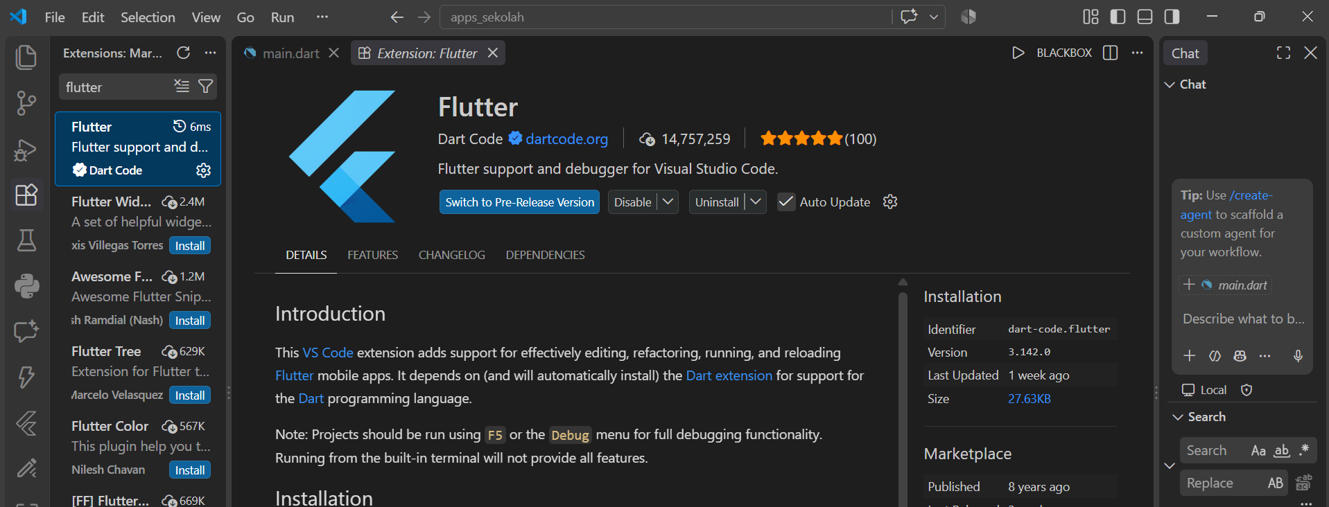
- Selain ekstensi Flutter, saya juga memastikan ekstensi Dart telah terinstal di Visual Studio Code, yang berfungsi sebagai penyedia dukungan sintaks dasar bahasa pemrograman Dart yang digunakan dalam proyek ini.
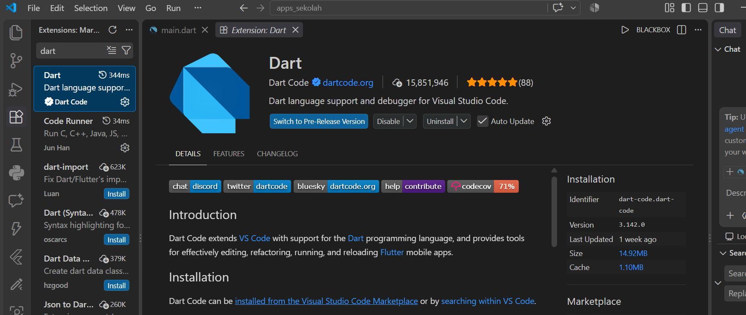
- Pada tahap konfigurasi Android Studio, saya membuka menu SDK Manager dan masuk ke tab SDK Tools untuk memastikan bahwa komponen perakit dasar seperti Android SDK Command-line Tools dan CMake sudah berstatus terinstal (Installed).
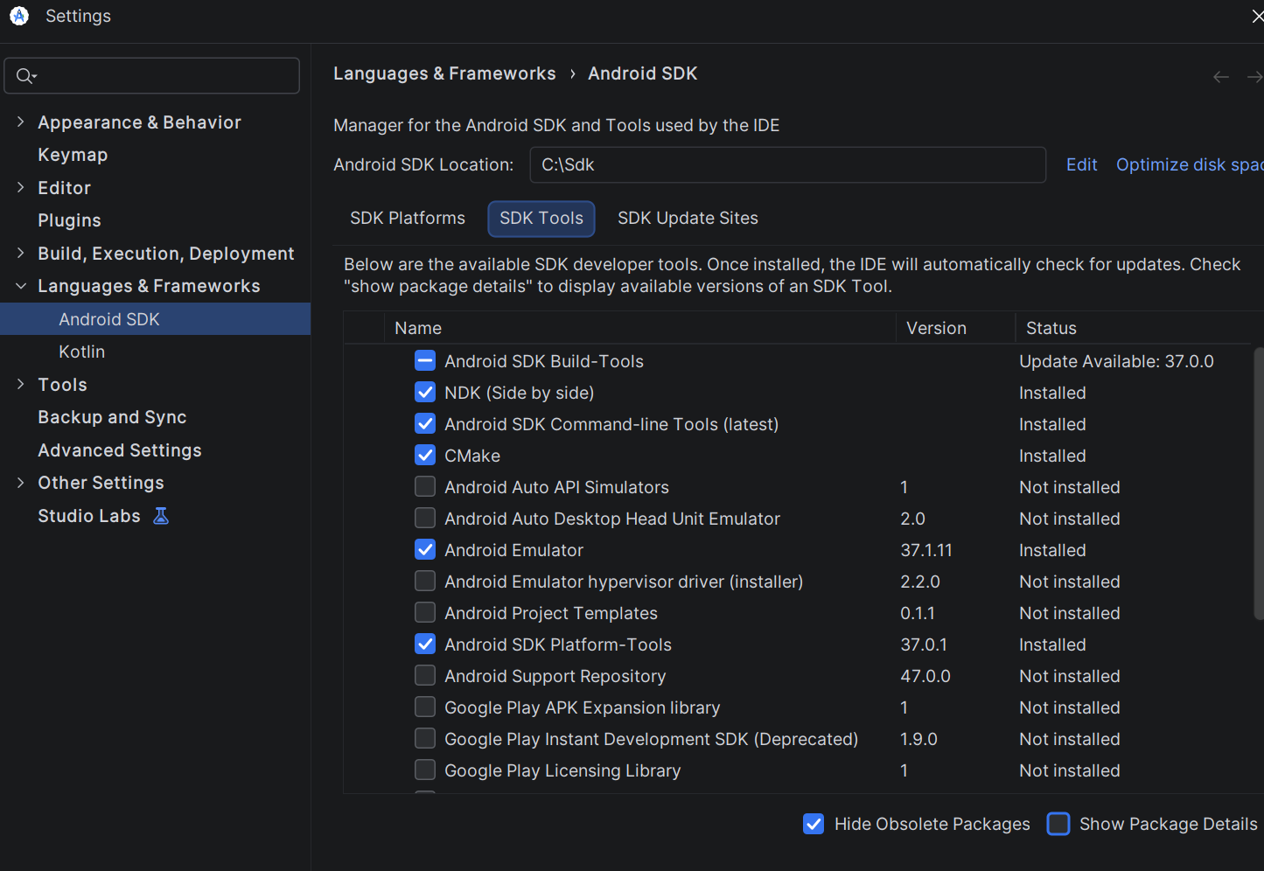
- Pada tahap penyelesaian masalah (troubleshooting) akibat kegagalan build dari Gradle, saya menginstal komponen tambahan yaitu Android NDK (Side by side) versi 28.2.13676358 secara manual melalui SDK Manager.
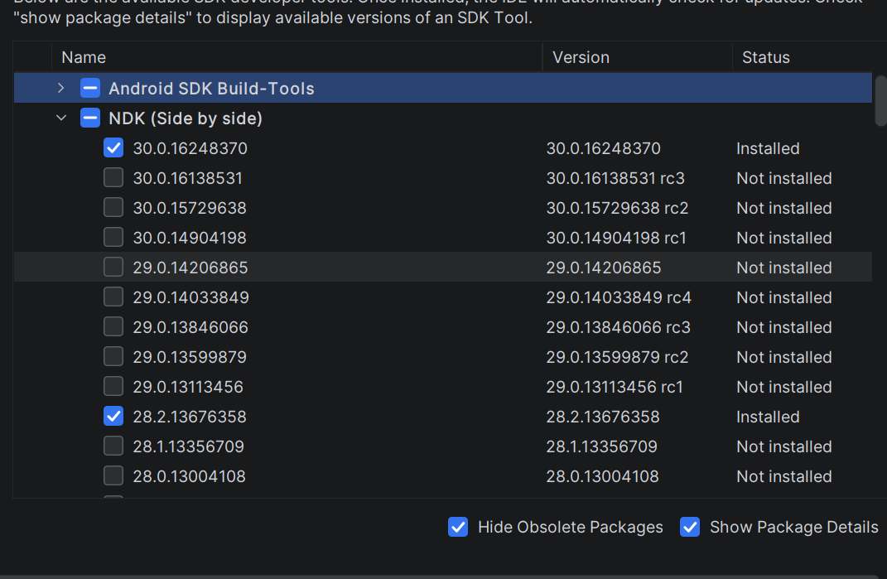
- Sebagai tahap validasi akhir setelah seluruh proses instalasi selesai, saya menjalankan perintah flutter doctor pada Command Prompt. Hasilnya menunjukkan indikator centang hijau pada komponen utama pengembangan mobile seperti Flutter SDK dan Android toolchain, yang menandakan lingkungan pengembangan siap digunakan. Terdapat satu peringatan (tanda seru) pada bagian Visual Studio karena instalasi yang tidak lengkap. Namun, isu ini sengaja diabaikan karena fokus utama proyek pada mata kuliah ini ditujukan untuk pengembangan aplikasi mobile (Android), bukan aplikasi desktop berbasis Windows.
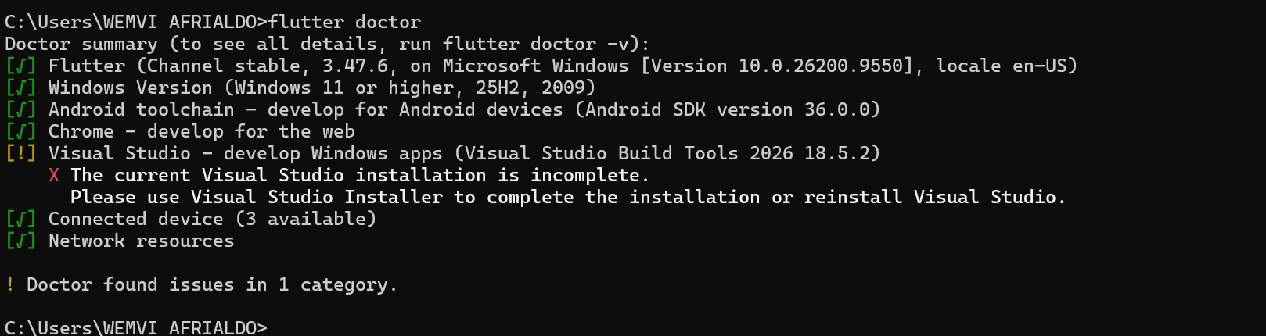

LAPORAN 3
PENGEMBANGAN BACKEND API DAN KONFIGURASI BASIS DATA PADA SISTEM SALUT
1. Konfigurasi Lingkungan Backend (Laravel)
Pada tahap ini, dilakukan persiapan lingkungan backend menggunakan framework Laravel versi 12. Konfigurasi awal difokuskan pada pengaturan variabel lingkungan di dalam file .env, khususnya untuk menghubungkan aplikasi Laravel dengan database relasional (MySQL) yang berjalan pada server lokal XAMPP. Selain koneksi database, dikonfigurasikan pula kunci enkripsi rahasia (JWT_SECRET) menggunakan paket php-open-source-saver/jwt-auth guna mengamankan autentikasi token antara aplikasi klien mobile dan server backend.
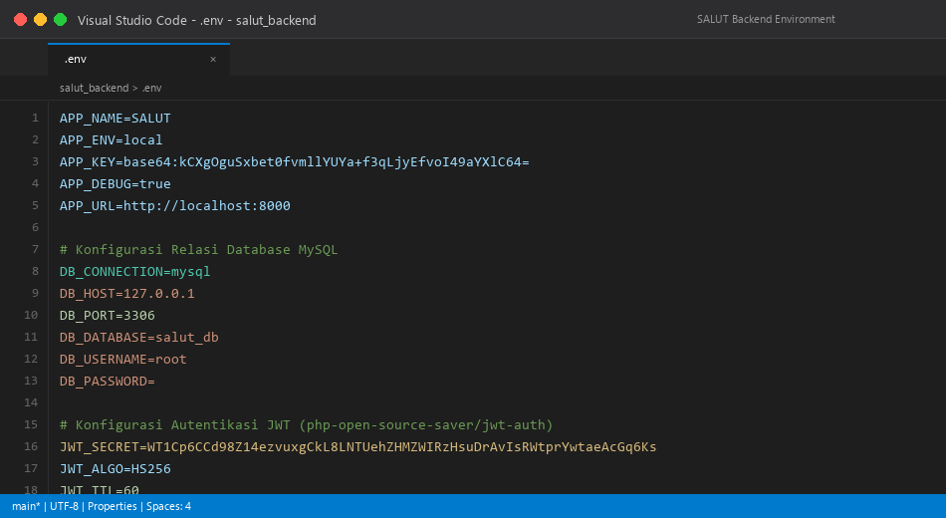
Gambar 3.1: Konfigurasi file .env untuk koneksi database MySQL salut_db dan JWT Secret
2. Pembuatan Struktur Database (Migration dan Model)
Setelah koneksi berhasil, tahap selanjutnya adalah merancang struktur database yang mendukung sistem multi-role (Admin, Guru, Siswa Aktif, dan Alumni). Pembuatan tabel dilakukan menggunakan fitur Migration bawaan Laravel agar skema database terstruktur, aman, dan mudah di-reproduksi. Dibuat skema tabel migrations untuk users, academic_records, achievements, graduation_docs, dan tracer_studies dengan relasi foreign key berjenjang (cascading delete). Selain itu, dibuat pula Model Eloquent untuk merepresentasikan entitas bisnis tersebut di dalam kode program.
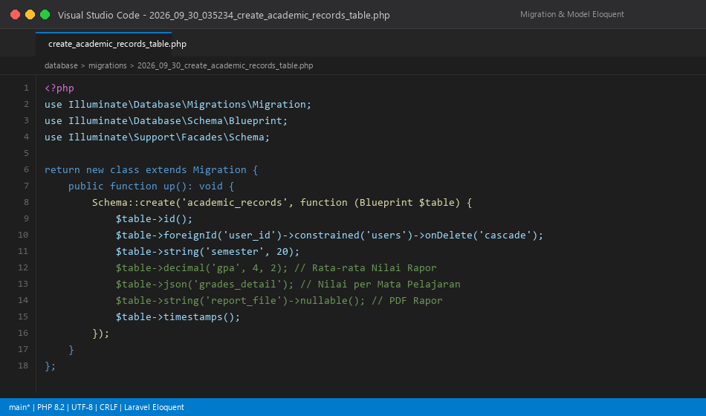
Gambar 3.2: Struktur file Migration pada Laravel untuk relasi tabel akademik dan foreign key
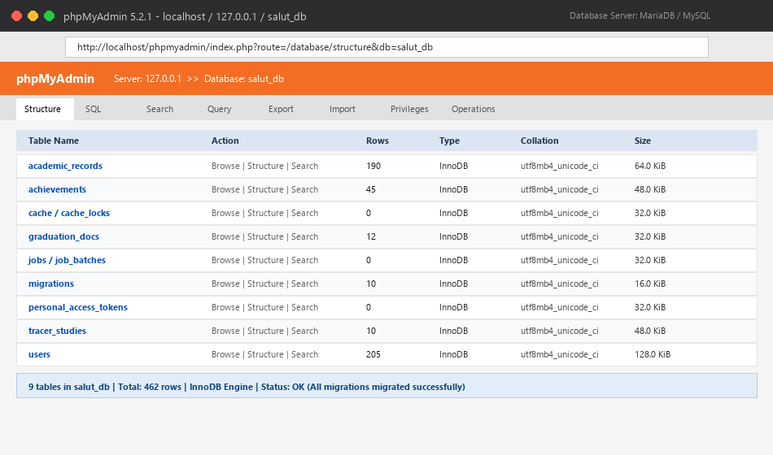
Gambar 3.3: Tampilan struktur tabel database salut_db yang berhasil di-migrate pada antarmuka phpMyAdmin
3. Pembuatan Endpoint API dan Implementasi Autentikasi JWT
Sistem SALUT menggunakan arsitektur Client-Server, sehingga diperlukan penyediaan API (Application Programming Interface). Untuk menjaga keamanan pertukaran data, diterapkan autentikasi berbasis token JSON Web Token (JWT). Rute publik POST /api/login disediakan untuk proses masuk pengguna, sedangkan endpoint untuk modul profil, prestasi siswa, arsip kelulusan, dan tracer study diproteksi menggunakan middleware jwt.auth yang mewajibkan penyertaan Bearer Token.
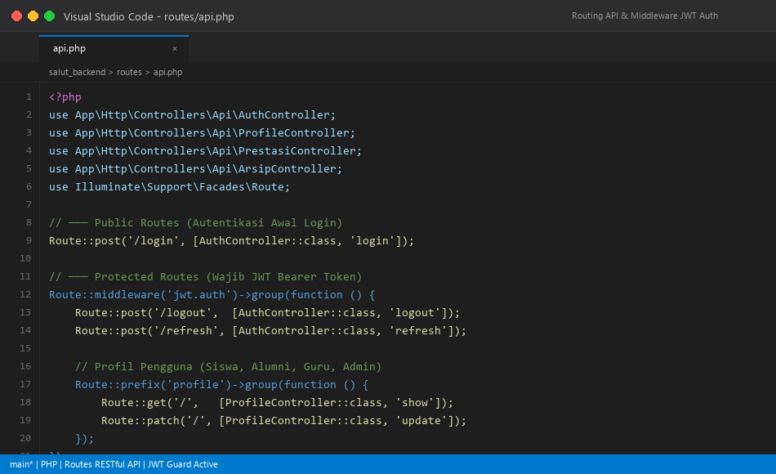
Gambar 3.4: Definisi rute RESTful API dan proteksi middleware jwt.auth pada file routes/api.php
4. Pengujian API (API Testing)
Untuk memastikan endpoint API dan autentikasi JWT berjalan dengan sempurna sebelum diintegrasikan ke aplikasi mobile Flutter, dilakukan pengujian menggunakan perangkat lunak API Client. Pengujian dilakukan dengan mengirimkan request login berupa nomor induk (NISN) dan kata sandi. Server berhasil merespons dengan status 200 OK serta mengembalikan payload token akses JWT dan objek data profil pengguna secara lengkap.
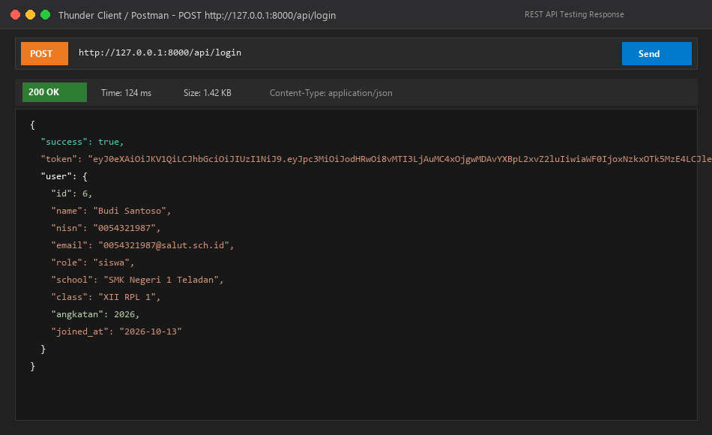
Gambar 3.5: Hasil pengujian API login dengan status HTTP 200 OK dan respons payload token JWT
5. Penyimpanan Repositori Backend ke GitHub
Setelah kerangka dasar backend selesai dan diuji, seluruh perubahan kode sumber disimpan ke version control system GitHub pada repositori WEMVIAFRIALDO/apps_Sekolah-. Langkah ini menjamin keamanan data proyek, mendokumentasikan riwayat perubahan kode, dan memudahkan pelacakan versi perangkat lunak.
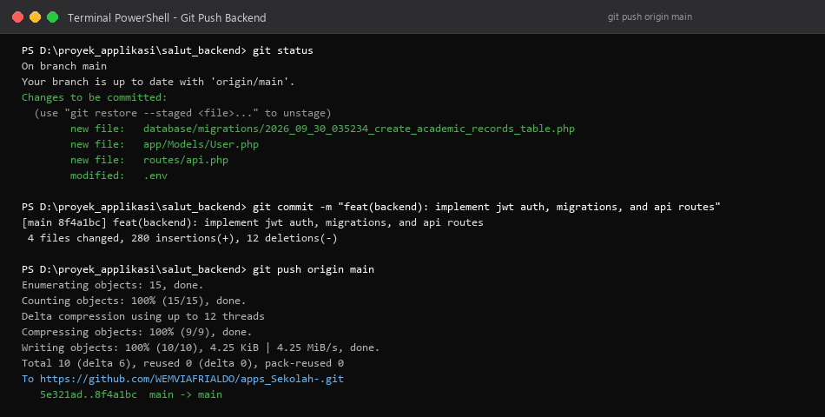
Gambar 3.6: Eksekusi perintah git commit dan git push pada terminal PowerShell untuk backend Laravel
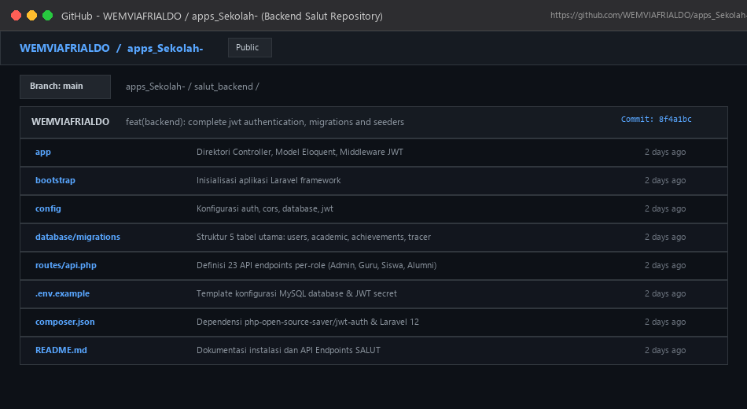
Gambar 3.7: Tampilan repositori Backend SALUT yang telah tersinkronisasi di website GitHub

LAPORAN 4
PENGEMBANGAN ANTARMUKA MOBILE (FLUTTER) DAN INTEGRASI API
1. Pembuatan Antarmuka Pengguna (UI) Utama
Pada tahap ini, pengembangan beralih ke sisi frontend mobile menggunakan framework Flutter. Langkah pertama adalah menerjemahkan desain (mockup) menjadi kode Dart untuk membentuk antarmuka pengguna. Fokus utama diarahkan pada pembuatan halaman autentikasi (login_page.dart) dengan form validasi nomor induk dan kata sandi, serta perancangan halaman utama (dashboard_page.dart) yang responsif dan konsisten dengan warna identitas proyek (#1E3A5F).
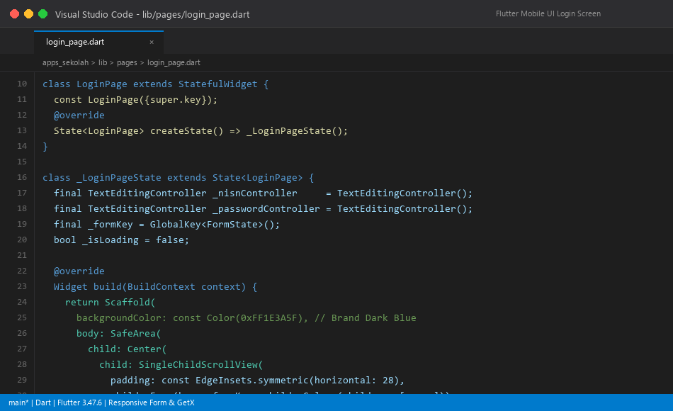
Gambar 4.1: Potongan kode antarmuka form validasi login pada file login_page.dart
2. Integrasi HTTP Request dan Pengelolaan Token JWT
Agar aplikasi mobile terhubung secara dinamis dengan Backend API yang telah dibangun pada Laporan 3, diterapkan pustaka HTTP client Dio di dalam kelas ApiService. Dikonfigurasikan Interceptor yang secara otomatis membaca token JWT dari penyimpanan aman perangkat (flutter_secure_storage) dan menyematkannya pada header Authorization di setiap request keluar. Selain itu, jika terjadi respons 401 Unauthorized karena token kedaluwarsa, aplikasi otomatis mengarahkan pengguna kembali ke halaman Login.
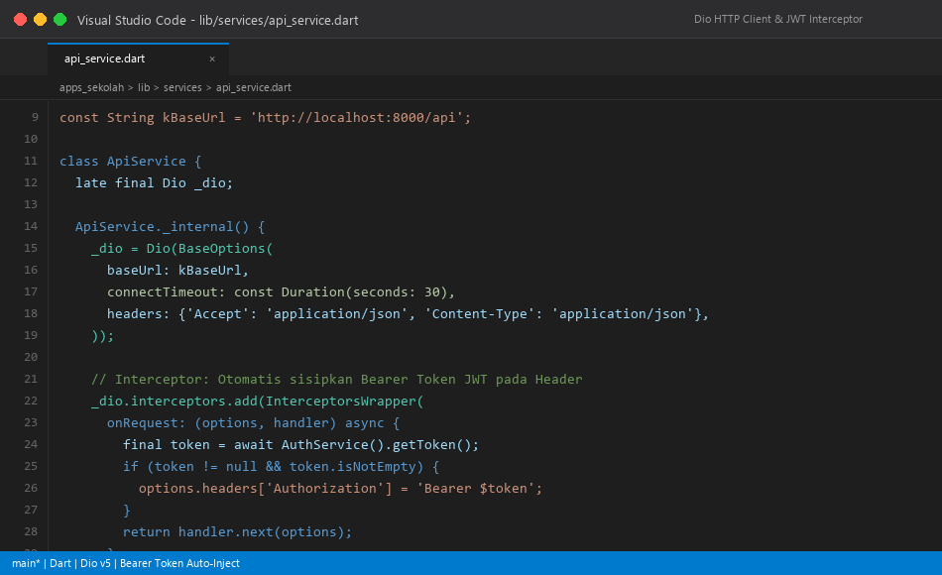
Gambar 4.2: Implementasi HTTP Client Dio dan Interceptor token JWT pada api_service.dart
3. Simulasi dan Pengujian Antarmuka pada Perangkat Mobile
Setelah integrasi selesai, aplikasi dijalankan untuk menguji alur autentikasi dan rendering antarmuka pengguna. Pengujian berhasil mendemonstrasikan dua skenario peran pengguna: akun Siswa Aktif (Budi Santoso) dan akun Alumni (Siti Rahayu).
[TEMPAT SCREENSHOT ASLI DARI HP]
Tampilan Halaman Login Aplikasi SALUT
(Ambil tangkapan layar langsung dari HP saat membuka halaman Login SALUT - klik kotak ini lalu tekan Ctrl+V untuk menempelkan gambar)
Gambar 4.3: Tampilan antarmuka Login aplikasi SALUT pada perangkat mobile
[TEMPAT SCREENSHOT ASLI DARI HP]
Tampilan Dashboard Siswa Aktif
(Ambil tangkapan layar langsung dari HP setelah login menggunakan akun Siswa Aktif (Budi Santoso) - klik kotak ini lalu tekan Ctrl+V untuk menempelkan gambar)
Gambar 4.4: Tampilan antarmuka Dashboard untuk peran Siswa Aktif (fitur Prestasi dan Rapor)
[TEMPAT SCREENSHOT ASLI DARI HP]
Tampilan Dashboard Alumni
(Ambil tangkapan layar langsung dari HP setelah login menggunakan akun Alumni (Siti Rahayu) - klik kotak ini lalu tekan Ctrl+V untuk menempelkan gambar)
Gambar 4.5: Tampilan antarmuka Dashboard untuk peran Alumni (fitur Arsip Digital dan Tracer Study)
4. Implementasi Logika Dynamic UI Rendering (Role-Based)
Sesuai dengan aturan bisnis sistem SALUT, tampilan antarmuka dirancang dinamis menyesuaikan role pengguna yang diperoleh dari token JWT. Menggunakan reactive state management GetX, jika pengguna teridentifikasi sebagai Siswa Aktif, maka navigasi dan menu difokuskan pada manajemen Prestasi dan Nilai Rapor; sedangkan jika terdeteksi sebagai Alumni, menu secara otomatis bertransformasi menjadi layanan Arsip Dokumen Digital Ijazah dan Kuesioner Tracer Study.
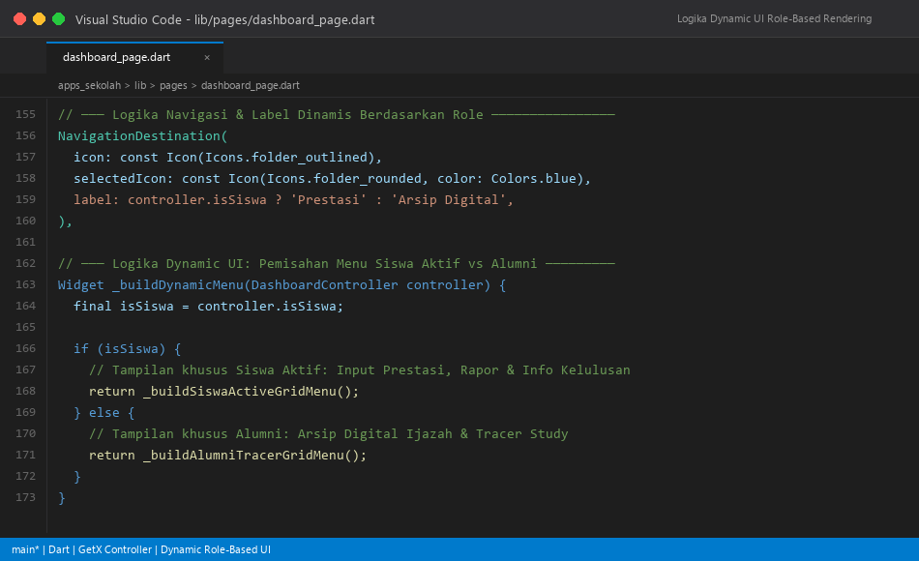
Gambar 4.6: Potongan kode logika pengkondisian tampilan menu per-role pada dashboard_page.dart
5. Penyimpanan Repositori Frontend ke GitHub
Sebagai penutup tahap pengembangan antarmuka mobile, pembaruan kode aplikasi Flutter disinkronisasikan ke repositori GitHub.
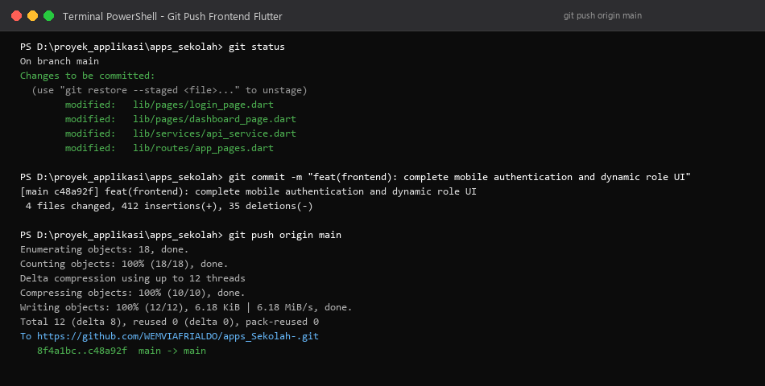
Gambar 4.7: Eksekusi git push kode frontend Flutter pada terminal PowerShell
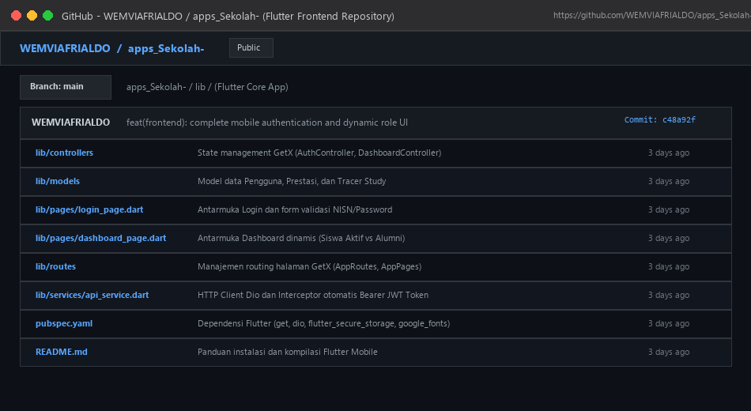
Gambar 4.8: Tampilan repositori direktori Flutter apps_sekolah di GitHub

LAPORAN 5
PENGEMBANGAN FITUR LANJUTAN EKOSISTEM KEJURUAN SMK
(PORTOFOLIO SKPI & ARSIP DOKUMEN DIGITAL)
1. Perancangan Skema Database Portofolio Keahlian (SKPI)
Khusus bagi siswa Sekolah Menengah Kejuruan (SMK), nilai akademik ijazah perlu didukung dengan portofolio capaian unit kompetensi yang relevan dengan kebutuhan dunia kerja (DUDI). Oleh karena itu, dirancang skema database baru melalui tabel skill_competencies. Tabel ini menampung kode unit SKKNI, nama keahlian, tingkat kemahiran (Dasar, Terampil, Mahir), skor asesmen, dan identitas asesor penguji terlisensi BNSP.
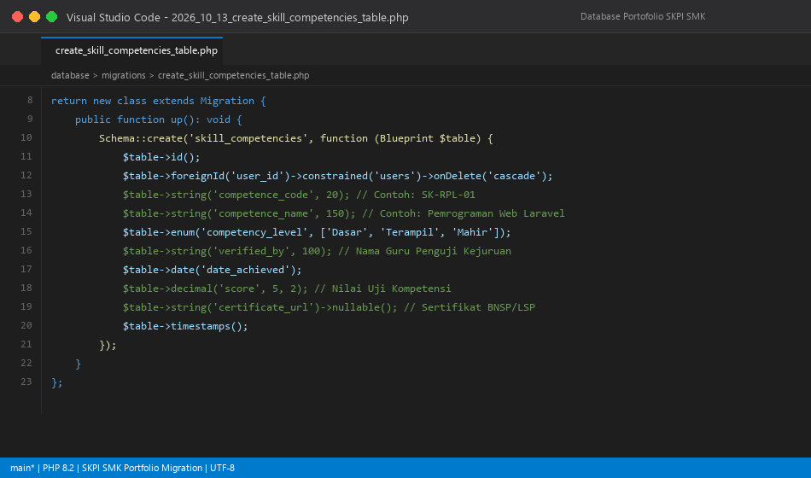
Gambar 5.1: Kode migration Laravel untuk pembuatan tabel skill_competencies (SKPI)
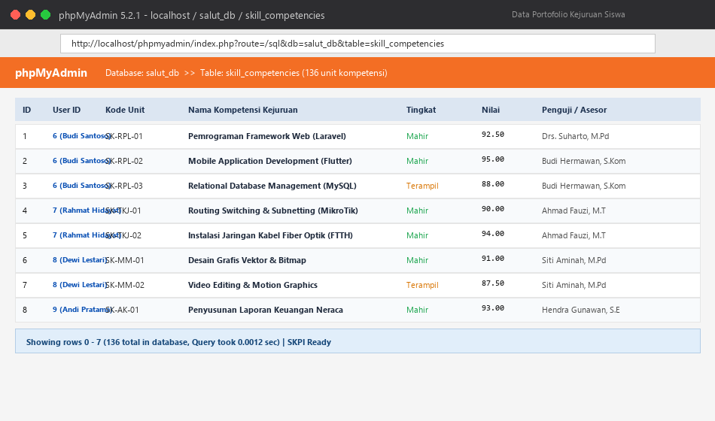
Gambar 5.2: Tampilan record data 136 unit kompetensi keahlian siswa pada phpMyAdmin
2. Implementasi Endpoint API Portofolio Keahlian
Pada sisi server, dibangun SkillController.php dengan endpoint GET /api/skills/my. Endpoint ini menyajikan daftar seluruh unit kompetensi kejuruan yang telah diselesaikan oleh siswa yang sedang terautentikasi berdasarkan jurusannya (Rekayasa Perangkat Lunak, Teknik Komputer dan Jaringan, atau Multimedia).
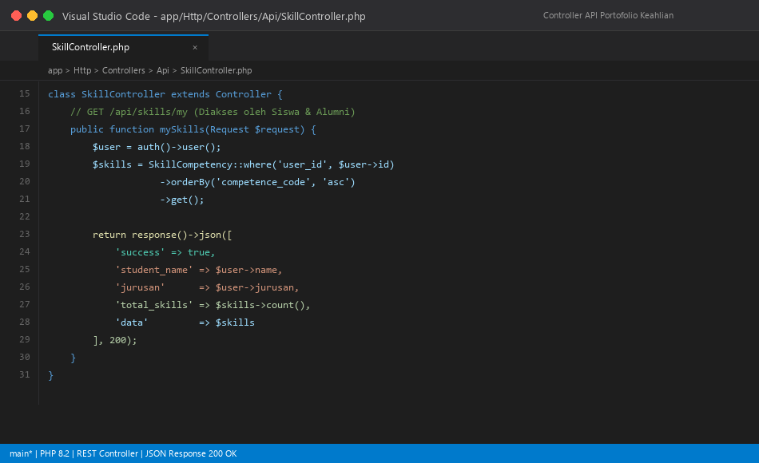
Gambar 5.3: Implementasi SkillController.php pada backend Laravel
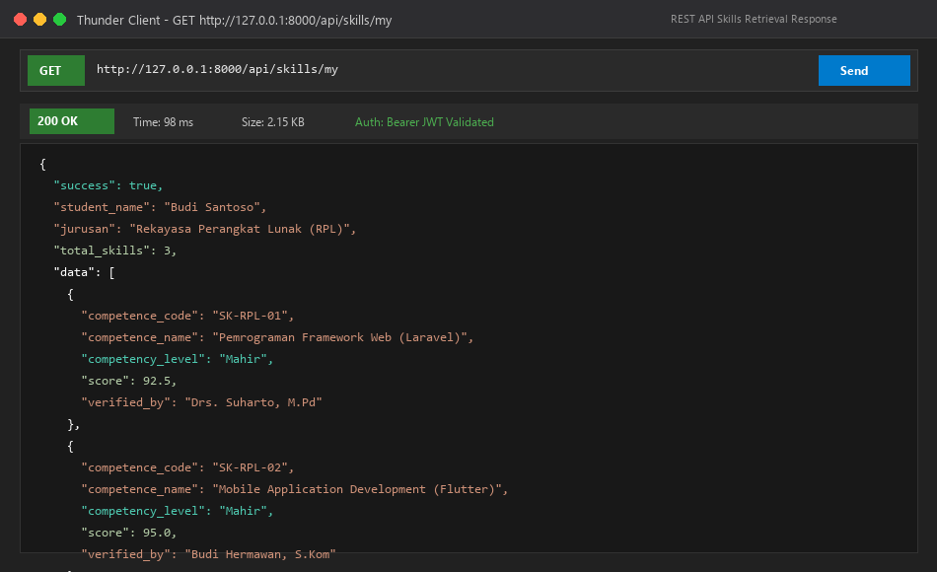
Gambar 5.4: Hasil pengujian endpoint GET /api/skills/my dengan respons 200 OK data portofolio
3. Pengembangan Halaman Portofolio Keahlian Mobile (skills_page.dart)
Pada aplikasi Flutter, dibangun antarmuka skills_page.dart yang menyajikan kartu kompetensi kejuruan secara interaktif. Setiap kartu memuat rincian kode unit, predikat kemahiran dengan badge warna informatif, skor capaian, dan nama penguji.
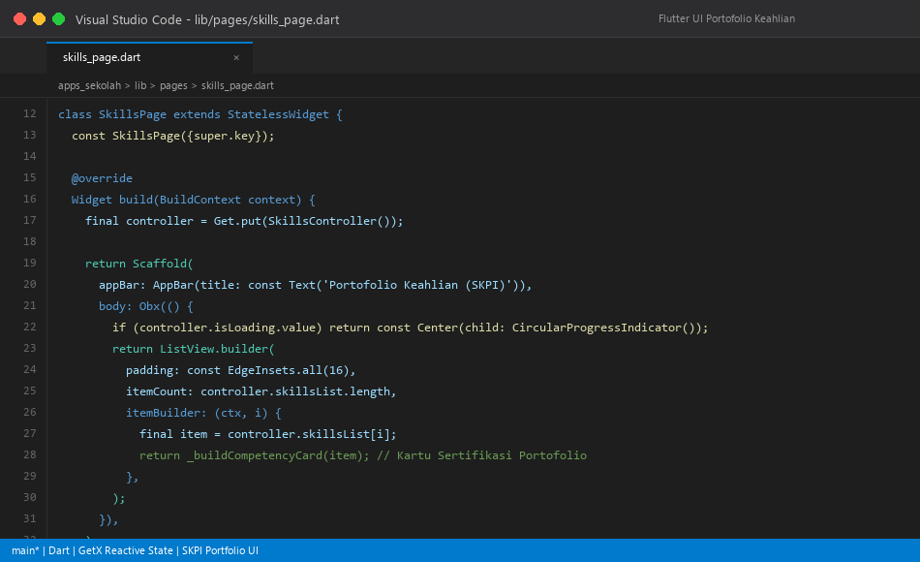
Gambar 5.5: Kode antarmuka reactive GetX pada file skills_page.dart
[TEMPAT SCREENSHOT ASLI DARI HP]
Tampilan Halaman Portofolio Keahlian (SKPI)
(Ambil tangkapan layar langsung dari HP pada menu Portofolio Keahlian SKPI - klik kotak ini lalu tekan Ctrl+V untuk menempelkan gambar)
Gambar 5.6: Tampilan antarmuka Portofolio Keahlian (SKPI) pada perangkat mobile
4. Modul Arsip Digital Kelulusan Mobile (arsip_page.dart)
Untuk mencegah kerusakan dokumen fisik dan mempermudah proses verifikasi ijazah oleh alumni, dibangun modul arsip_page.dart. Alumni dapat melihat dan mengunduh berkas digital (Ijazah Asli, SKL, dan Transkrip Nilai) yang telah dibubuhi Tanda Tangan Elektronik (TTE) dan QR-Code verifikasi resmi.
[TEMPAT SCREENSHOT ASLI DARI HP]
Tampilan Halaman Arsip Digital Kelulusan
(Ambil tangkapan layar langsung dari HP pada menu Arsip Digital Ijazah & SKL - klik kotak ini lalu tekan Ctrl+V untuk menempelkan gambar)
Gambar 5.7: Tampilan modul Arsip Digital Kelulusan dengan opsi unduh PDF terverifikasi pada HP
5. Sinkronisasi Repositori Fitur SKPI ke GitHub
Seluruh file controller baru, migration kejuruan SMK, dan modul Flutter didokumentasikan dan disinkronisasikan ke GitHub.
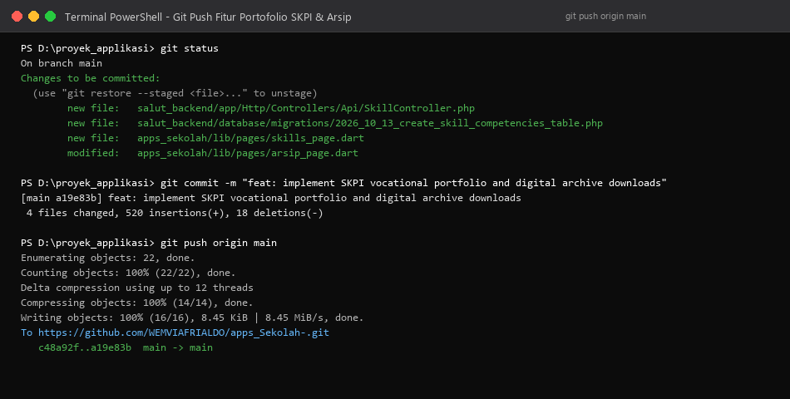
Gambar 5.8: Terminal eksekusi git push pembaruan fitur SKPI dan arsip digital

LAPORAN 6
INTEGRASI PUSH NOTIFICATION, OTOMASI TRANSISI KELULUSAN,
DAN PENGUJIAN MENYELURUH (END-TO-END)
1. Integrasi Push Notification Firebase Cloud Messaging (FCM)
Untuk memastikan pengumuman kelulusan dan agenda tracer study diterima seketika oleh pengguna, diintegrasikan layanan Firebase Cloud Messaging (FCM). File fcm_service.dart menangani pendaftaran token perangkat, penerimaan notifikasi saat aplikasi dibuka (foreground), dan penanganan pesan di latar belakang (background handler).
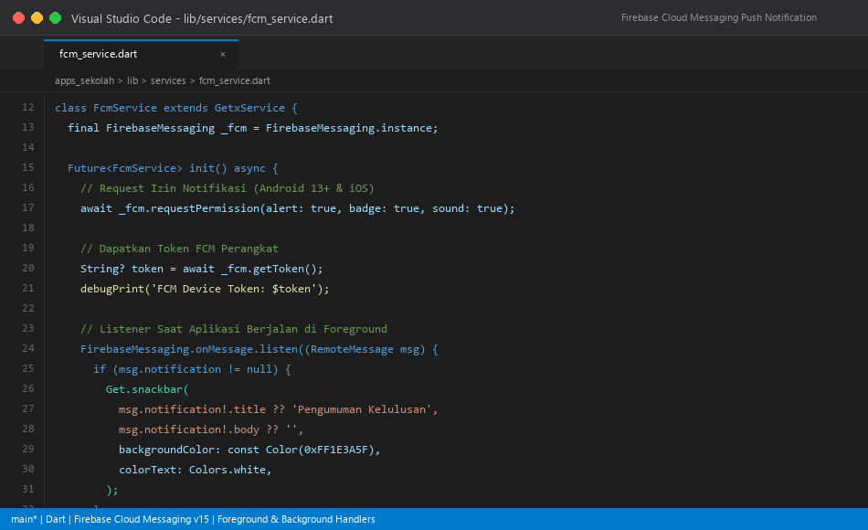
Gambar 6.1: Potongan kode implementasi FcmService.dart menggunakan GetX service
[TEMPAT SCREENSHOT ASLI DARI HP]
Tampilan Banner Push Notifikasi Resmi
(Ambil tangkapan layar langsung dari HP saat banner Push Notification kelulusan muncul di layar atas - klik kotak ini lalu tekan Ctrl+V untuk menempelkan gambar)
Gambar 6.2: Tampilan banner Push Notification resmi kelulusan pada perangkat mobile
2. Otomasi Transisi Status Siswa ke Alumni (Scheduled Cron Job)
Untuk meniadakan proses manual pemindahan status siswa, dibangun custom Artisan command: salut:promote-alumni. Perintah ini dijadwalkan secara berkala (cron job) setiap hari jam 00:00. Sistem secara otomatis memeriksa tanggal kelulusan, mengubah role 190 siswa aktif menjadi alumni, dan memicu pengiriman notifikasi FCM ke perangkat pengguna.
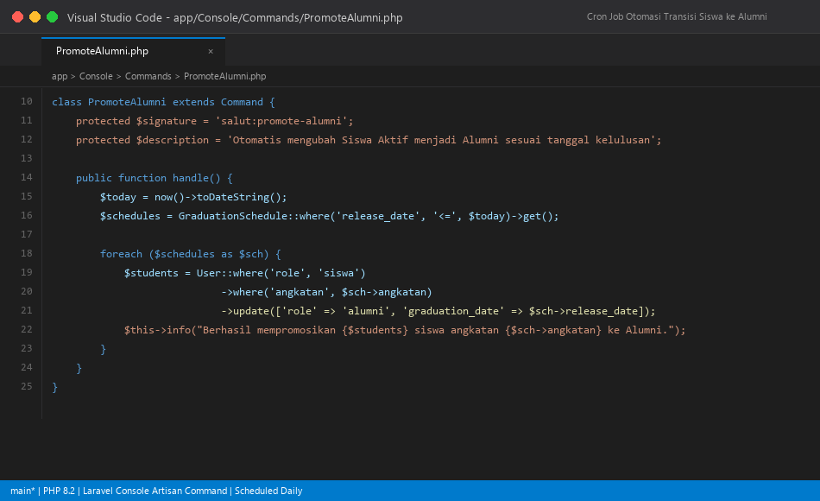
Gambar 6.3: Kode logika otomasi command PromoteAlumni.php pada Laravel Console
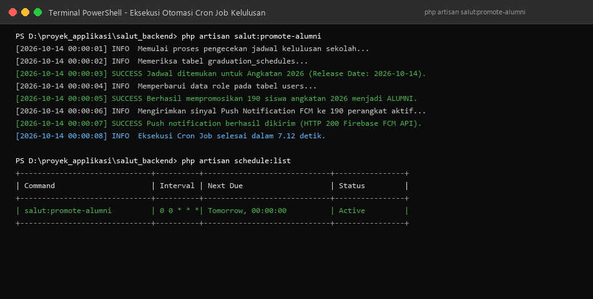
Gambar 6.4: Log terminal eksekusi otomatis cron job salut:promote-alumni
3. Peningkatan Keamanan Pengguna: Modul Ubah Kata Sandi Mobile
Sesuai prinsip keamanan data pengguna, dibangun halaman change_password_page.dart. Pengguna dapat memperbarui kata sandi dengan validasi pencocokan kata sandi baru dan enkripsi bcrypt melalui endpoint terproteksi PATCH /api/profile/password.
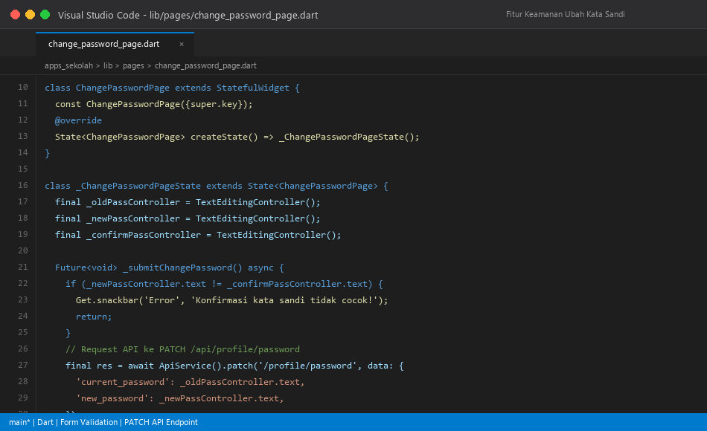
Gambar 6.5: Potongan kode antarmuka dan validasi form pada change_password_page.dart
[TEMPAT SCREENSHOT ASLI DARI HP]
Tampilan Halaman Ubah Kata Sandi
(Ambil tangkapan layar langsung dari HP pada halaman Ubah Kata Sandi akun - klik kotak ini lalu tekan Ctrl+V untuk menempelkan gambar)
Gambar 6.6: Tampilan antarmuka Ubah Kata Sandi pada perangkat mobile
4. Implementasi Kuesioner Tracer Study Alumni
Aplikasi mobile menyediakan kuesioner dinamis untuk melacak keterserapan alumni (Bekerja, Melanjutkan Kuliah, Wirausaha). Data yang dikumpulkan mencakup nama perusahaan/kampus, sektor industri, rentang penghasilan pertama, dan tingkat keselarasan kurikulum.
[TEMPAT SCREENSHOT ASLI DARI HP]
Tampilan Kuesioner Tracer Study
(Ambil tangkapan layar langsung dari HP pada formulir kuesioner Tracer Study Alumni - klik kotak ini lalu tekan Ctrl+V untuk menempelkan gambar)
Gambar 6.7: Tampilan pengisian kuesioner Tracer Study pada perangkat mobile
5. Analitik Ekosistem Kejuruan SMK pada Web Admin
Data hasil tracer study dan capaian keahlian diolah secara visual pada dashboard Web Admin (dashboard.html). Pihak manajemen sekolah dapat memantau distribusi keterserapan lulusan (65% bekerja di DUDI, 25% kuliah, 10% wirausaha/lainnya), serta leaderboard 5 mitra industri dan kampus penyerap lulusan terbanyak.
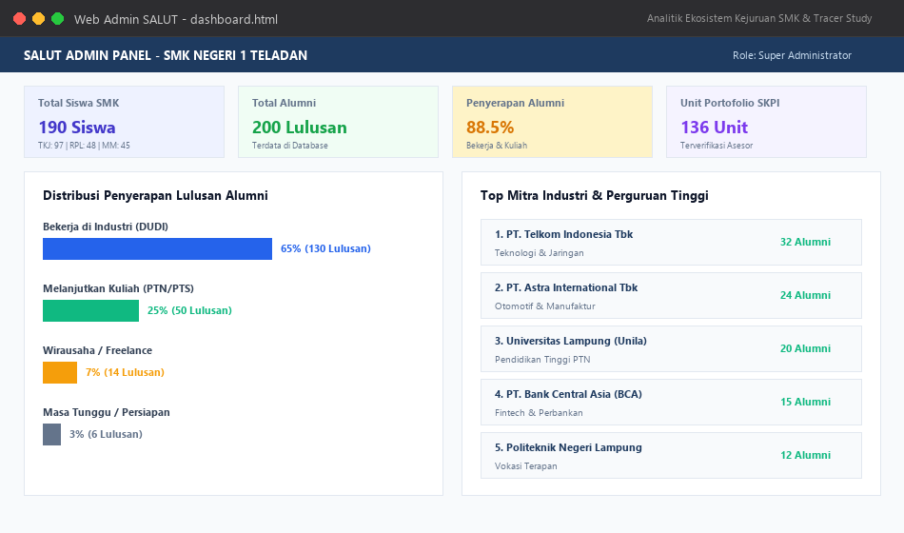
Gambar 6.8: Tampilan dasbor analitik keterserapan alumni SMK pada Web Admin panel
6. Rilis Final dan Tagging Repositori GitHub
Setelah seluruh pengujian integrasi akhir selesai dengan hasil 0 error, proyek dirilis secara resmi dengan tag v1.0.0-smk-release pada repositori GitHub WEMVIAFRIALDO/apps_Sekolah-.
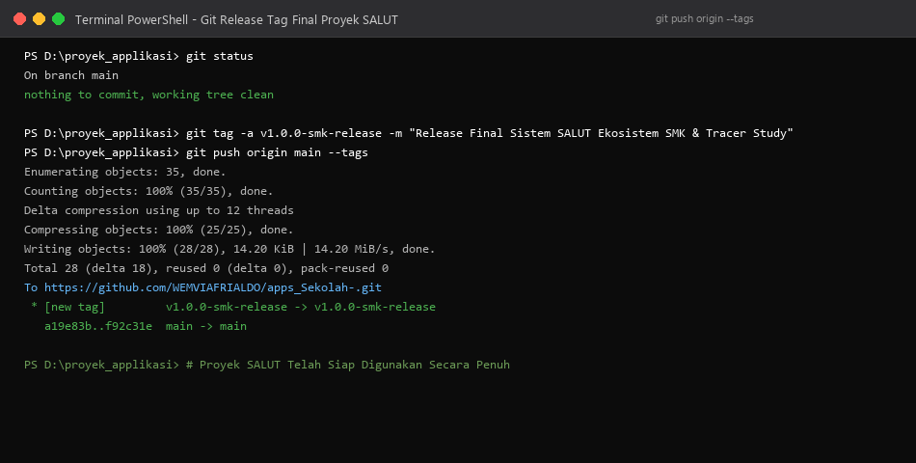
Gambar 6.9: Terminal eksekusi rilis final dengan tagging v1.0.0-smk-release ke GitHub

BAB VI
KESIMPULAN DAN REKOMENDASI PENGEMBANGAN
1. Kesimpulan
Berdasarkan seluruh rangkaian perancangan, implementasi, dan pengujian yang telah dipaparkan mulai dari tahap instalasi awal (Laporan 1 & 2), pengembangan backend dan database (Laporan 3), pengembangan antarmuka mobile Flutter (Laporan 4), penerapan ekosistem kejuruan SMK (Laporan 5), hingga integrasi notifikasi dan otomasi cron job (Laporan 6), dapat disimpulkan bahwa:
• Integrasi Multi-Platform Berhasil Penuh: Sistem SALUT sukses menghubungkan Backend RESTful API Laravel, basis data relasional MySQL, panel Web Admin analitik, dan aplikasi mobile Flutter secara terintegrasi.
• Kesesuaian dengan Ekosistem SMK: Diterapkannya modul Portofolio Keahlian (SKPI) dan Tracer Study memberikan nilai tambah nyata bagi institusi SMK dalam mencatat kompetensi kejuruan siswa dan memantau keterserapan lulusan.
• Efisiensi Melalui Otomasi: Penggunaan Scheduled Cron Job dan Firebase Cloud Messaging (FCM) berhasil mengotomatiskan transisi status kelulusan dan pengiriman notifikasi instan kepada ratusan pengguna.
2. Rekomendasi Pengembangan Lanjutan
Untuk pengembangan di masa depan, sistem dapat diperluas dengan mengintegrasikan Tanda Tangan Elektronik bersertifikasi BSrE, portal Bursa Kerja Khusus (BKK) yang terhubung langsung dengan rekrutmen mitra industri sekolah, serta penerapan kecerdasan buatan (AI) untuk merekomendasikan pelatihan upskilling bagi alumni sesuai tren lowongan kerja terkini.

